**CH12F3 Exercices**

**Exercice 1**

Une boîte contient des sucettes de 15 g et des caramels de 12 g. Sa masse totale est de 291 g.

Exprime le nombre de caramels en fonction de , le nombre de sucettes.

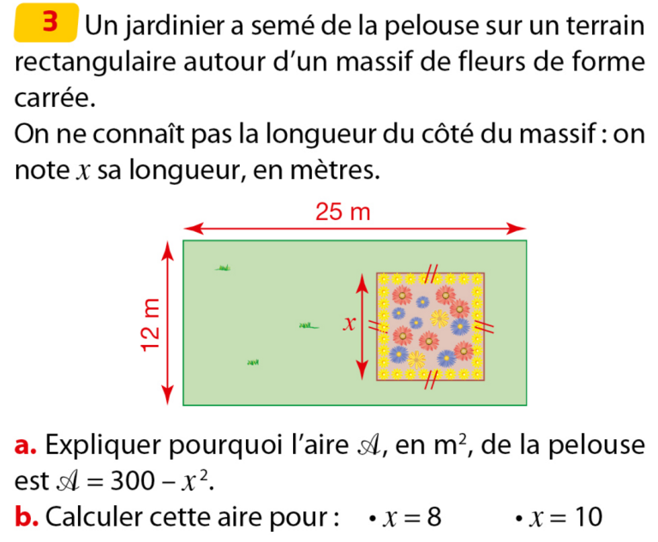**Exercice 2 :**

**Exercice 3 : Programmes de calculs**

Soit le nombre choisi au départ.

Pour chaque programme, écrire, en fonction de , une expression du résultat.

* Choisir un nombre
* Calculer son triple
* Ajouter 7
* Choisir un nombre
* Ajouter 2
* Multiplier le résultat par 3
* Choisir un nombre
* Calculer son triple
* Calculer le double du nombre de départ
* Soustraire le nombre obtenu à l’étape 3 au nombre obtenu à l’étape 2.